PELAYANAN HOLISTIK GEREJA

SUATU STUDI TEOLOGIS TENTANG KEDUDUKAN  
**ENTREPRENEUR** BERDASARKAN POLA  
PELAYANAN RASUL PAULUS



SKRIPSI

Diajukan kepada Sekolah Tinggi Agama Kristen Negeri (STAKN) Toraja  
untuk Memenuhi Salah Satu Syarat Memperoleh Gelar  
Saijana Teologi Kristen

DERIS UTE’ BIRANA  
20102995

JURUSAN: TEOLOGI KRISTEN

SEKOLAH TINGGI AGAMA KRISTEN NEGERI  
(STAKN) TORAJA  
2014

Judul : Pelayanan Holistik Gereja

Subjudul : Suatu Studi Teologis tentang Kedudukan Entrepreneur Berdasarkan Pola Pelayanan Rasul Paulus Disiapkan oleh:

Nama : Deris Ute1 Birana

Nirm : 20102995

Jurusan : Teologi Kristen

Setelah dikonsultasikan dan diperbaiki sesuai saran dari dosen pembimbing, skripsi ini dinyatakan memenuhi syarat untuk di pertahankan di meja ujian.

Mengkendek 20 Juni 2014

Dosen pembimbing

Pembimbing I Pembimbing II

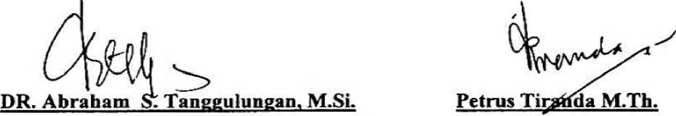

NIP. 197205102005011004 NIP. 197704122006041002

: Pelayanan Holistik Gereja

Subjudul : Suatu Studi Teologis tentang Kedudukan Entrepreneur Berdasarkan Pola Pelayanan Rasul Paulus Ditulis oleh : Deris Ute’ Birana

Judul

Jurusan : Teologi Kristen

Dosen pembimbing I : DR. Abraham S. Tanggulungan, M.Si^

Dosen pembimbing II : Petrus Tiranda, M.Th

Telah dipertahankan di depan dewan penguji sarjana (SI) Sekolah Tinggi Agama Kristen Negeri Toraja dengan yudisium sangat memuaskan.

Mengkendek 20 Juni 2014

Dewan Penguji

Penguji I j Penguji II



DR. Anaarias Kabanga*. M.Th Fettv Siwah. M.Pd.K

NIDN. 09-2103-5101 NIP. 196612012006042001

Panitia Ujian

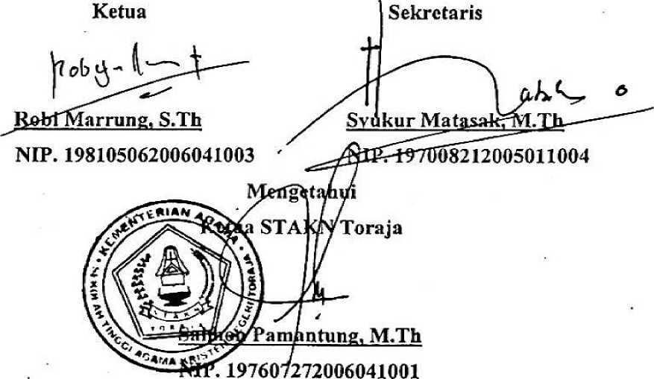

Abstrak

Deris Ute* Birana yang pada pertengahan tahun 2014 menuliskan Skripsi yang beijudul Pelayanan Holistik Gereja, dengan subjudul "Suatu Studi Teologis tentang Kedudukan Entrepreneur Berdasarkan Pola Pelayanan Rasul Paulus”. Tulisan ini merupakan usaha penulis untuk mempersiapkan konsep dalam menghadapi berbagai kondisi dan reaksi jemaat dalam merespon kehadiran pelayan ditegah-tengah pelayanan.

Berangkat dari realita dan pergumulan yang dihadapi para pelayan Tuhan ditengah-tengah jemaat-Nya. Dimana persoalan ekonomi menjadi penghambat pekabaran Injil, memotivasi penulis dalam mengambil sikap mengkaji masalah ini yakni melihat kedudukan entrepreneur berdasarkan pola pelayanan rasul Paulus.

Mempelajari sosok Paulus dalam pola pelayanannya lewat kesaksian Alkitab, mengkaji pendapat para ahli seperti Semuel Tandiassa, J.Wesley Brill, William Barkclay dll, serta memperhatikan konteks pelayanan masa kini dengan metode pendetan studi kepustakaan, menghantar penulis pada kesimpulan bahwa pelayan gerejawi boleh saja bervniausaha/entrepreneur apalagi ketika berwirausaha untuk menunjang pelayanan, dan tidak menghambat tugas pokok yakni memberitakan injil. (*)